Модели взаимодействия ВЗРОСЛОГО с детьми (ФГОС ДО)

Учебно-дисциплинарная модель  взаимодействия с воспитанниками |  |  |  |  |  |  |  | Модель взаимодействия с воспитанниками при системно-деятельностном подходе по ФГОС
Цель
Вооружение знаниями, умениями,  навыками, привитие послушания |  |  |  |  | Содействовать становлению ребенка как личности
Девиз
Делай, как я! |  | Не рядом, не над, а вместе!
Способ общения
Наставничество. Разъяснение,  запрет, угрозы, нотации | Умение стать на позицию ребенка.  Принятие трех «П»: понимание,  принятие, признание ребенка
Тактика
Диктат, опека |  |  |  | Сотрудничество
Задачи
1. Реализация программы.  2. Удовлетворение требований  руководства |  |  |  |  |  | Предупредить возникновение  возможных тупиков  личностного развития
Основной вид деятельности
Занятие |  |  | Игра
Взгляд на ребёнка
Объект приложения воспитательных  сил |  |  |  |  |  |  | Полноправный партнёр в  условиях сотрудничества
Результат
Личность «двойного стандарта» -  «для себя и для тёти» |  |  |  |  |  |  |  |  | Развитая творческая личность

ЗАПОВЕДИ

УСПЕШНОГО

ВОСПИТАНИЯ

- Любовь к детям должна быть безусловной. Каждый человек хочет быть любимым, поэтому относись к каждому так, как ты хотел бы,
чтобы относились к тебе.
2. Воспитатель воспитывает ежесекундно и ежеминутно, поэтому он должен быть примером для воспитанников. Дети всегда искренни и чистосердечны, они всегда чувствуют фальшь.
3. Ребенка необходимо понимать и своевременно оказывать ему помощь. Все, что происходит в мире, не всегда можно изменить, но смягчить удар и облегчить боль ребенка взрослому по силам.
4. Никогда не упрекать ребенка и не кричать. Если ситуация с ребенком вам не понятна, встаньте на его место и постарайтесь понять его.
5. Быть всегда справедливым, добрым, честным, вставать на защиту старых и больных.
6. Принимать ребенка таким, какой он есть.
7. Поощрять ребенка за каждый успех, научить верить в себя.
8. Быть для ребенка не только взрослым, но и партнером.
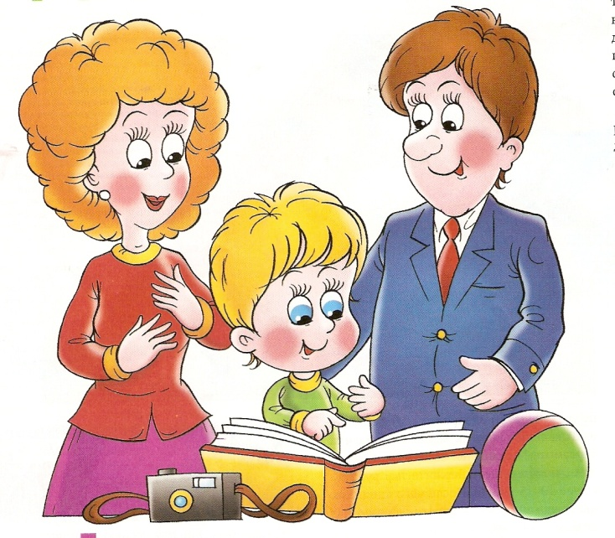
9. Перед проведением занятия вызывать у ребенка желание и интерес.
10. Создавать условия для проявления творчества: талантам нужно помогать.
11. Окружать ребенка всем красивым, так как подобное притягивает подобное.
12. Если вы были неправы, умейте признать это перед ребенком.
13. Научитесь плохое настроение оставлять дома, ведь дети так жизнерадостны, энергичны.
14. Встречайте каждого ребенка с улыбкой, улыбки детей вернутся к вам сторицей.
15. Не только учите детей, но научитесь в каждом ребенке видеть своего учителя.

